软件工程小组作业

组员：王晓楠 王昕宇 闵海薇 吴俊杰 柏龙川 刘瑞峰

班级：软件工程2101班

项目名称：药房管理项目

目录

一.可行性分析 3

1.经济可行性 3

2.技术可行性 3

3.操作可行性 3

4.时间可行性 3

5.法律可行性 4

二.需求分析 4

（一）功能需求 4

（二） 性能需求 4

1. 快速响应 4

2. 适应性强 4

3. 可扩充性 4

4.可靠度高 4

（三） 环境需求 5

三.总体设计 5

（一） 概要设计 5

1. 数据流图 5

2. 用例图 7

3. 类图 8

4. 状态图 8

（二） 数据库设计 10

1. ER图 11

2. 数据库建立 12

四.详细设计 15

（一）人机交互界面 15

（二）结构图 16

1.判定表 16

3. 判定树 17

4.盒图 19

5.PAD图 19

6. 伪代码 19

五. 代码 20

六.综合测试 31

七.软件项目管理 33

（一）估算 33

1.工作量估算 33

4. 开发时间估算 33

5. 代码规模估算 33

6. 平均无故障时间估算 33

（二）进度计划 34

1.甘特图 34

# 一.可行性分析

### 1.经济可行性

本系统是中小型便民药店管理系统，面向的是电脑用户所以成本并不高，维护和调试只需个别成员参与，所以人力投入也很少。虽说人力和资金的投入不是很多，但是面临的增益是十分的可观尤其是从长远角度来看，所谓知识是无价的，而保管者需要面临很多困扰，而中小型便民药店管理系统很大程度上解决了这一问题，未来，需要投入到资源保管的人十分的少，不需要很多的人就够了，人少却又能保证信息的安全，那么对人员的资金就可以减少不少，并且工作人员并不会很辛苦。

使用的数据库是MySQL数据库，对于小型网站来讲是很低的成本，大大减少了空间，而原有的空间则可以用来处理别的事物。

### 2.技术可行性

在技术方面也是完全可以做到的，目前所拥有的技术足以开发出一个完整的中小型便民药店管理系统。因为面向的对象较为单一，所以所需要的技术并不复杂，皆是学校内所学到的知识，而且所需要的工具也不是很复杂。使用Eclipse作为开发的平台，使用JSP编写页面和apache连接数据库，使用最简单的MySQL数据库，维护起来也是十分的容易，而本系统是基于B/S的结构创建的，也是比较简单明了的。所以从技术方面来讲也是可以实行的。

### 3.操作可行性

本系统的开发，运用的是基础技术，面向的是单一群体，所以不会造成信息拥堵和崩溃的局面，所以运行时是可以较快的执行用户的命令的。而存在于页面的数据都会以表单的形式传送到数据库，所以不会造成混乱。

就目前而言，计算机普及的时代，学习维护和运用系统并不会很困难，所以人员方面是可以实行的，而且系统可以运用在不同的计算机上，所以这里也是可以运行的。

### 4.时间可行性

就时间而言，因为项目并不是很庞大，所以是可以在时间范围内完成的。但是需要好好把握时间的安排，才能在有限的时间内完成本系统。

### 5.法律可行性

本系统所用的技术和资源均是合法的，引用的部分都有注明，参考文献等也是合乎规定的，是属于个人的创作成果，没有涉及到危害他人的知识产权的行为

# 二.需求分析

## （一）功能需求

该系统应具备药品信息管理功能，包括药品名称、价格、生产日期、保质期等信息的录入、修改、查询和删除等操作，以保证药品信息的准确性和完整性。该系统应该有库存管理功能，包括药品入库、出库、库存盘点等操作，以确保药品库存量充足，并及时更新库存信息。以帮助企业管理者及时了解药品情况并做出决策。

## 性能需求

1. 快速响应

软件响应时间、更新处理时间要求尽可能的快。

1. 适应性强

对常用的操作系统、浏览器,可以不加修改直接使用，需借助其他软件进行。

操作的部分,用提供稳定的多余一种的与其他软件的接口:当数据的精度、结构与其他软件接口发生变化时，要求软件适应性强，灵活性大。当软件出现运行错误时，应有明确的提示,并尽可能的挽救用户已输入的数据。最后，系统硬件提供定期的数据备份功能。

1. 可扩充性

当使用到一定阶段时，数据和功能提供升级和更新。

### 4.可靠度高

在各项数据的输入，输出及传输过程中要求保持数据的准确，当系统发生故障时，处理系统能及时备份数据库，避免数据流失

友好的用户界面及操作的灵活性:系统提供浏览器界面，便于用户实现各种查询、发送操作.在系统操作工程中体现简单、方便、灵活的特点。为确认信息的传送双方在系统中传送信息的可靠性及安全性，采用认证方法,将信息及时反馈给用户，这样预防了信息的丢失及错发现象.

开放行及可扩展行:软件设计采用变准花接口，硬件平台采用标准网络接口,采用互联式数据库互联式接口，使系统与其他系统更容易实现连接。网络上运行 TCP/IP 协议，易于计算机间的互联。采用模块化、结构化设计、使系统的网络扩充、功能增加、业务扩展更容易实现。

## 环境需求

软件环境:

WEB 服务器端:Windows 2003 Server 、IIS6.0 、SSL5.0

数据库服务器:SQL Server 2008

客户端运行环境:Windows10、11

硬件环境:

WEB 服务器端:主频2GHz 及以上CPU、500G 以上内存

数据库服务器:主频 2GHz 及以上 CPU、500G 以上内存

客户端:频2GHz 及以上 CPU、2G 以上内存

# 三.总体设计

## 概要设计

## 数据流图

员工

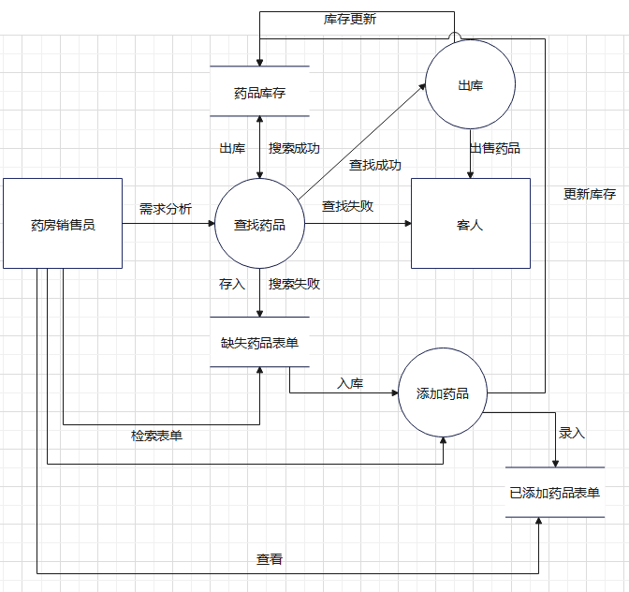

管理员

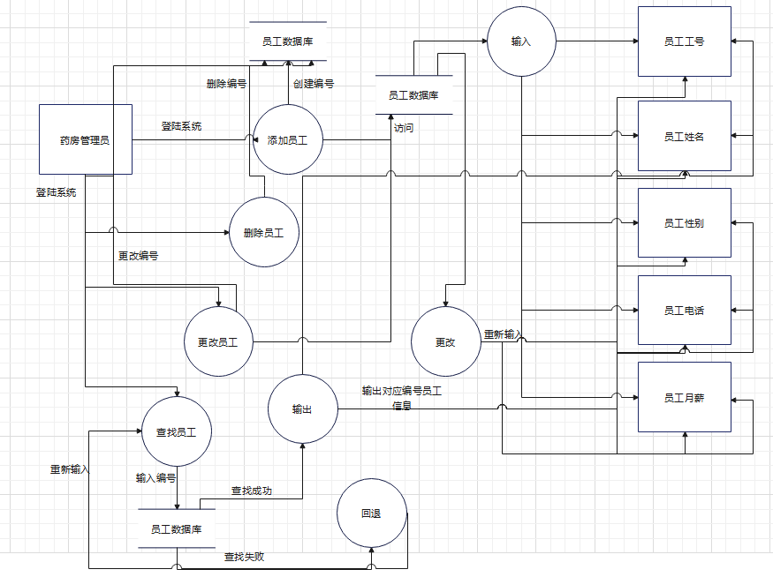

## 用例图

现在确定本系统用例模型管理员。下面对这个角色的功能进行描述：

进入系统后登陆管理员账号进入系统页面。管理员主要功能包括：添加、删除、更改、查找员工，如下图为管理员用例图：

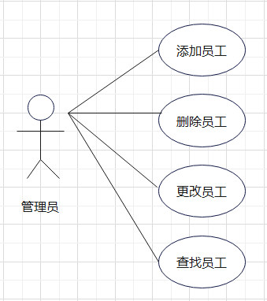

进入系统后登陆员工账号进入系统页面。药店管理系统的功能模块包括药品信息管理模块、库存管理模块。

药品信息管理模块负责对药品信息的查找、添加操作，以确保药品信息的准确性和完整性。

库存管理模块负责药品的出库操作，以确保库存量充足并及时更新库存信息。

这些功能模块共同构成了一个完整的在线药店药品管理系统。如下图为管理员用例图：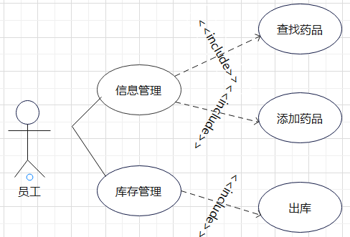

### 类图

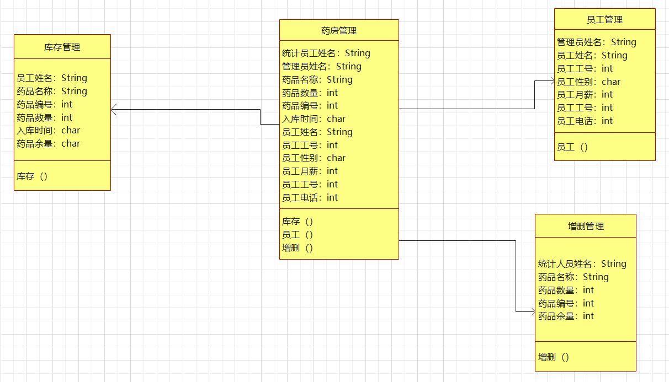

### 状态图

管理员

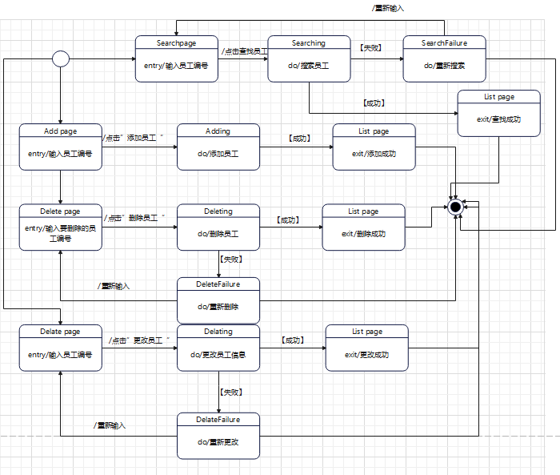

员工

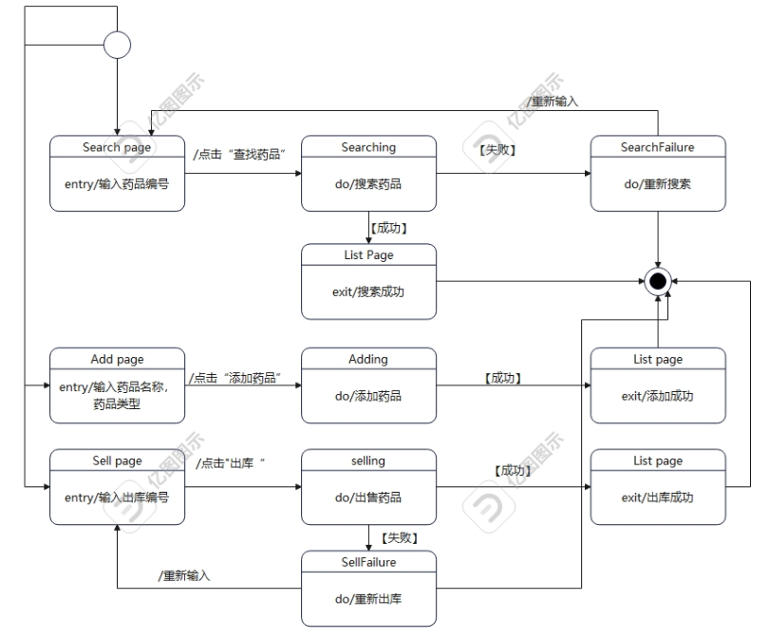

## 数据库设计

系统里尤为关键的部分是在数据库方面，需要十分清晰的思路，所以从开始的设计时需要做到确立模块之间的联系，从而可以很明确的建立表间的联系和表中所需的内容。设计数据库还有一点是减少表的繁杂的创建，所以联系很关键，可以大大的减少，数据表中重复的事项。由此可以保证数据的完整和统一，不会造成数据的错误和重复，并且可以使数据得到数据库安全的保护，会使用户更加的放心。

### ER图

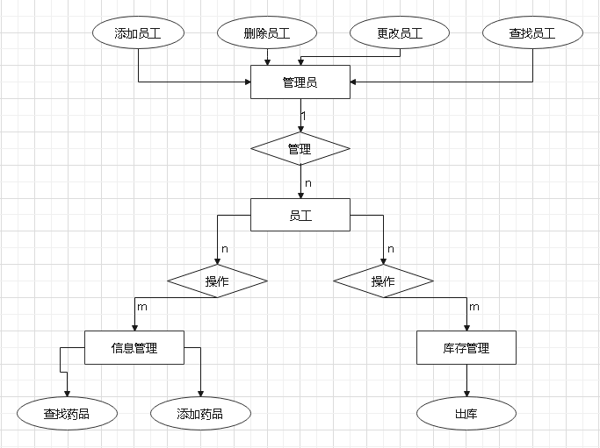

### 数据库建立

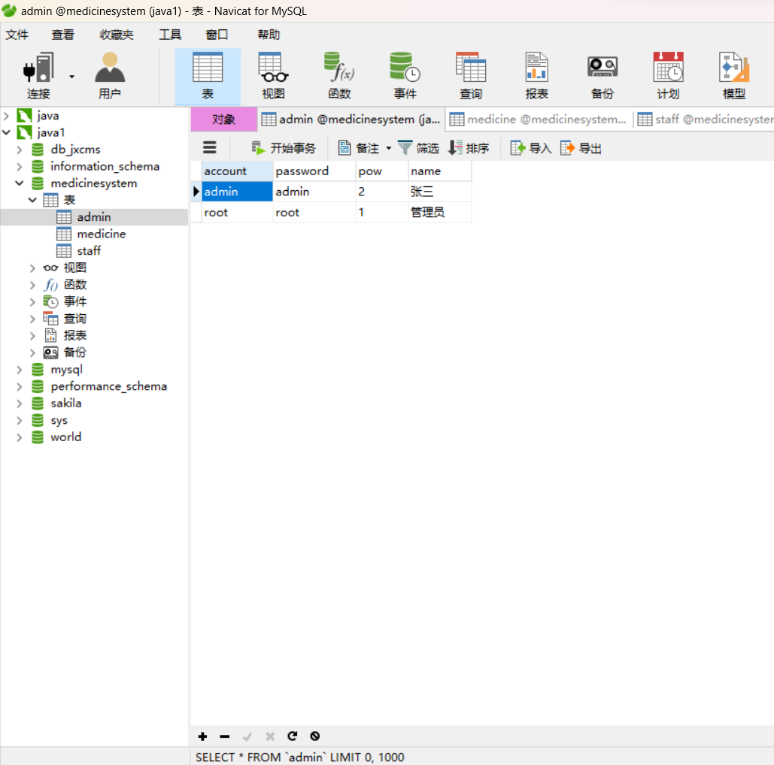

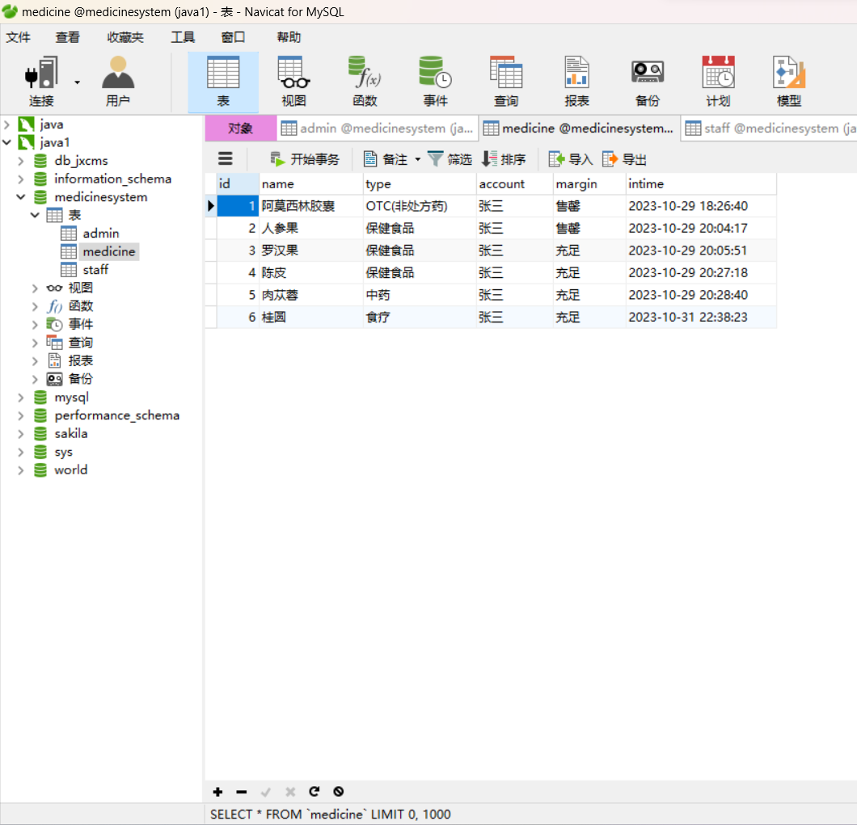

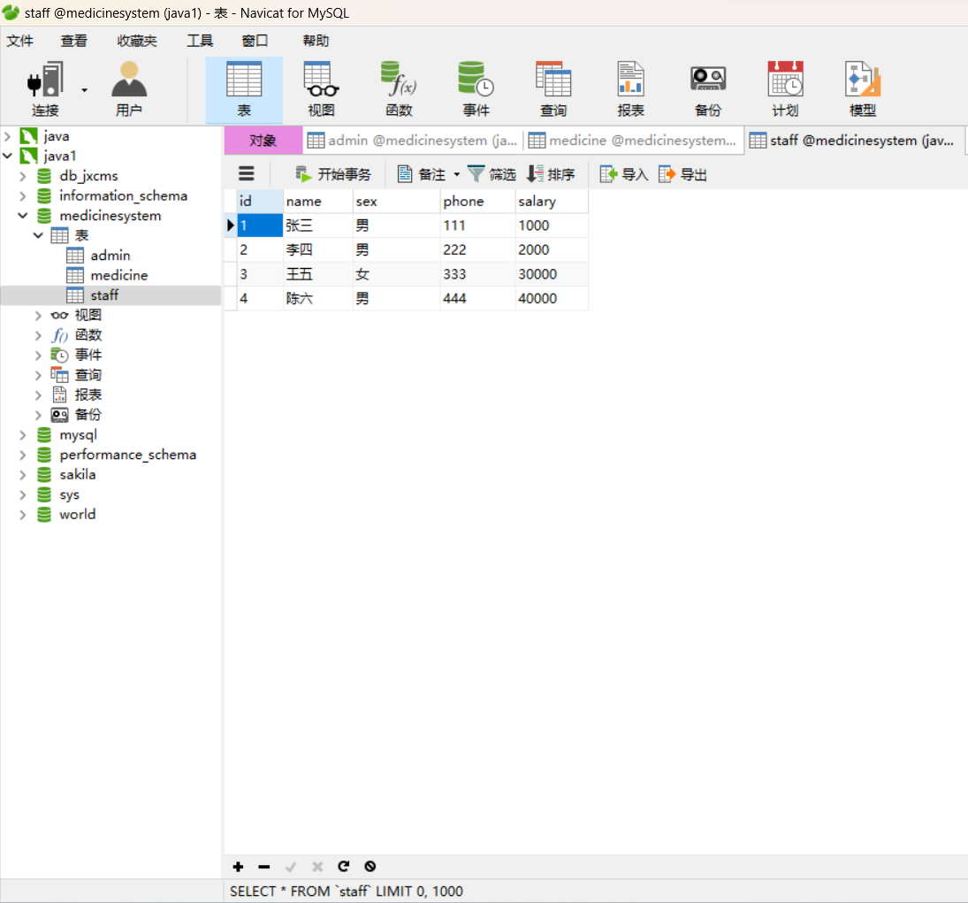

# 四.详细设计

## （一）人机交互界面

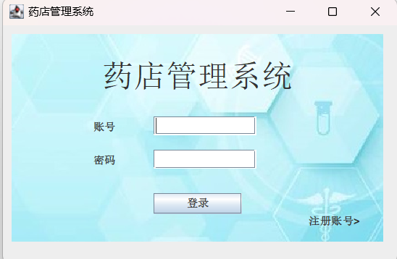

登录管理员用户 账号root 密码root

登录员工用户 账号admin 密码admin

管理员用户界面

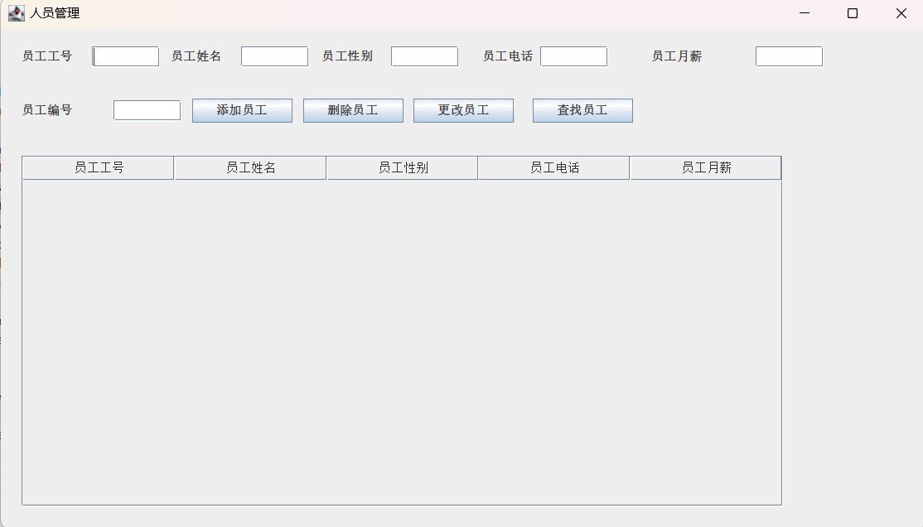

员工用户界面

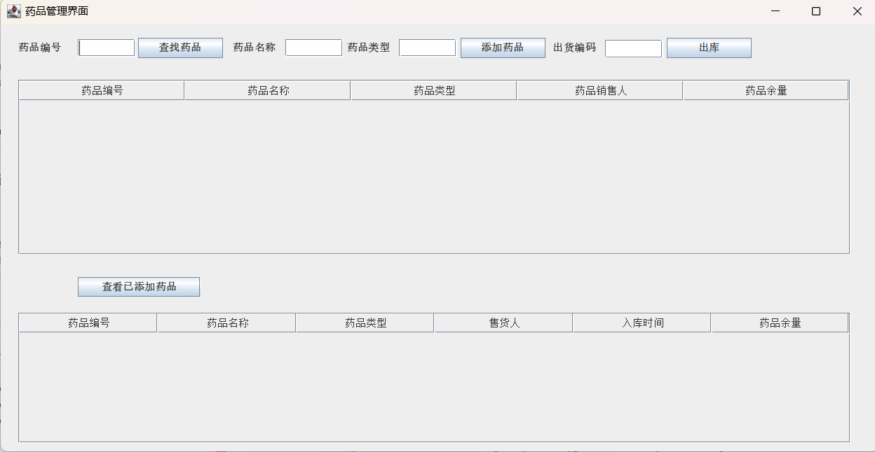

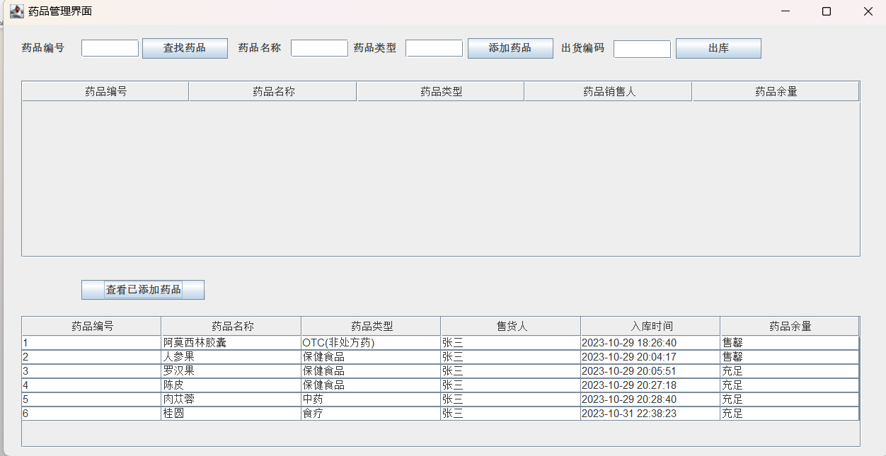

## （二）结构图

### 1.判定表

用户管理

|  |  |  |  |  |  |  |  |
| --- | --- | --- | --- | --- | --- | --- | --- |
|  | 1 | 2 | 3 | 4 | 5 | 6 | 7 |
| C1用户名正确 | T | T | T | F | F | F |  |
| C2密码正确 | T | F |  | T | F |  |  |
| C3密码为空 |  |  | T |  |  | T |  |
| C4用户名为空 |  |  |  |  |  |  | T |
| A1登陆成功 | × |  |  |  |  |  |  |
| A2提示用户名或密码不能为空 |  |  | × |  |  | × | × |
| A3提示用户名或密码错误,用户名和密码清空 |  |  |  | × | × |  |  |
| A4密码错误，用户名保留,密码清空 |  | × |  |  |  |  |  |

药品管理

|  |  |  |  |  |  |
| --- | --- | --- | --- | --- | --- |
|  | 1 | 2 | 3 | 4 | 5 |
| C1销量好 | T | T | F | F | F |
| C2库存低 | T | F | T | F | F |
| C3有空架 |  |  |  | T | F |
| A1增货 | × |  |  |  |  |
| A2继续销售 | × | × |  | × |  |
| A3下架 |  |  | × |  | × |
| A4检查日期 |  |  |  | × |  |

### 判定树

用户管理界面

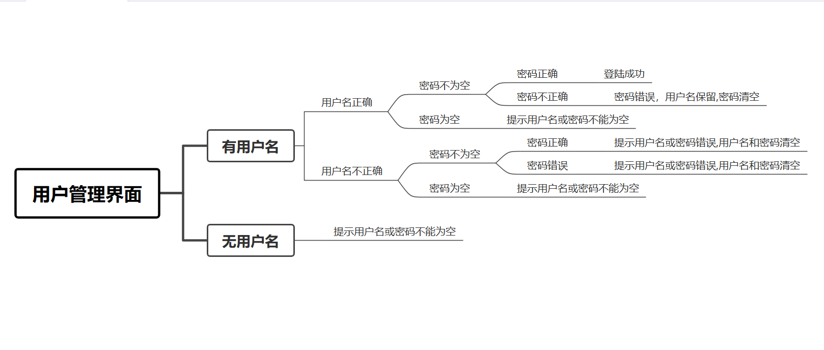

药品管理系统

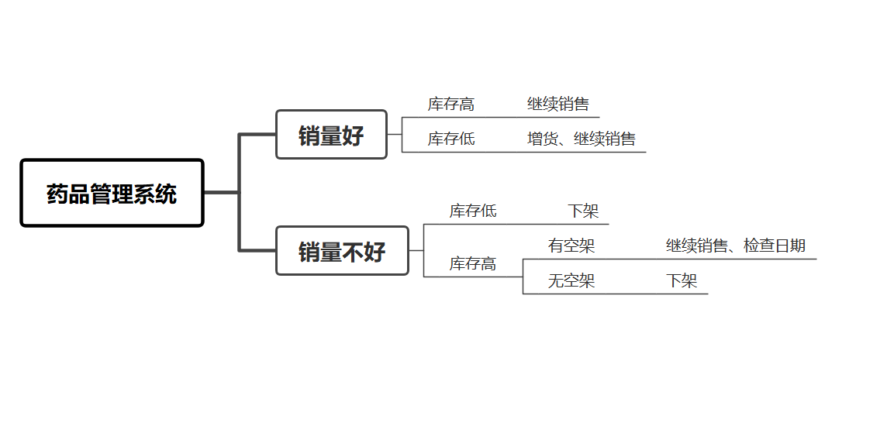3.程序流程图

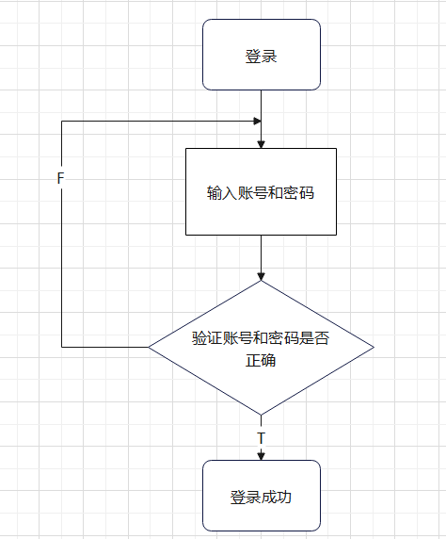

### 4.盒图

### 

### 5.PAD图

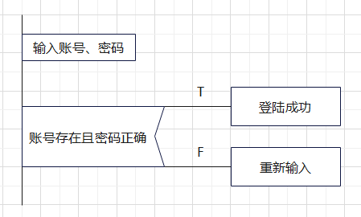

### 伪代码

begin

if 输入账号、密码不为空then

begin

查询人员表；

end

else 提示账号、密码不能为空，返回；

if 查询结果为空 then

begin

提示出错，返回重新登录；

end

else 根据不同身份进入相应的主页面；

end

# 代码

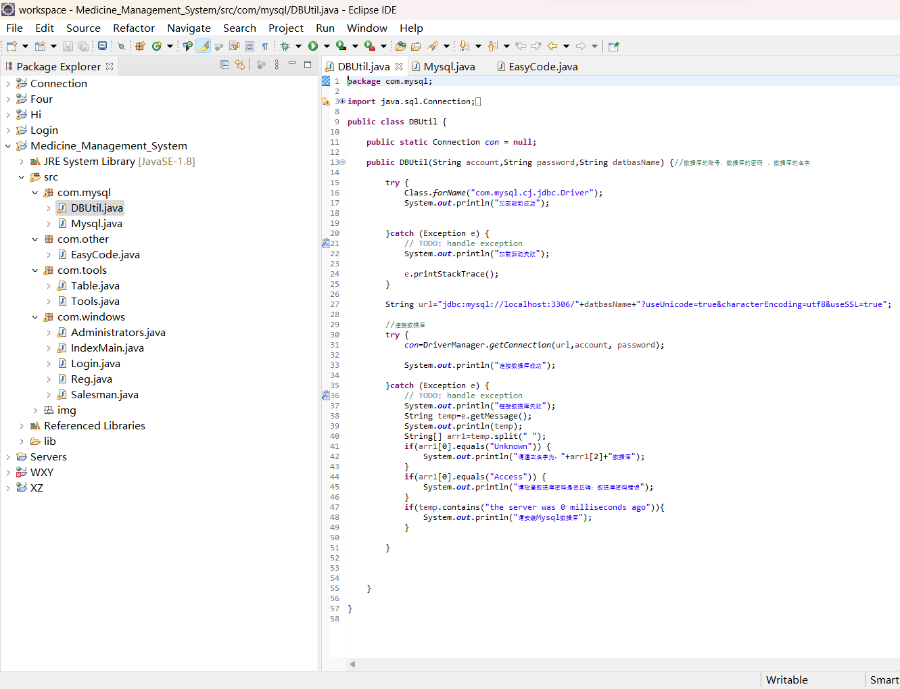

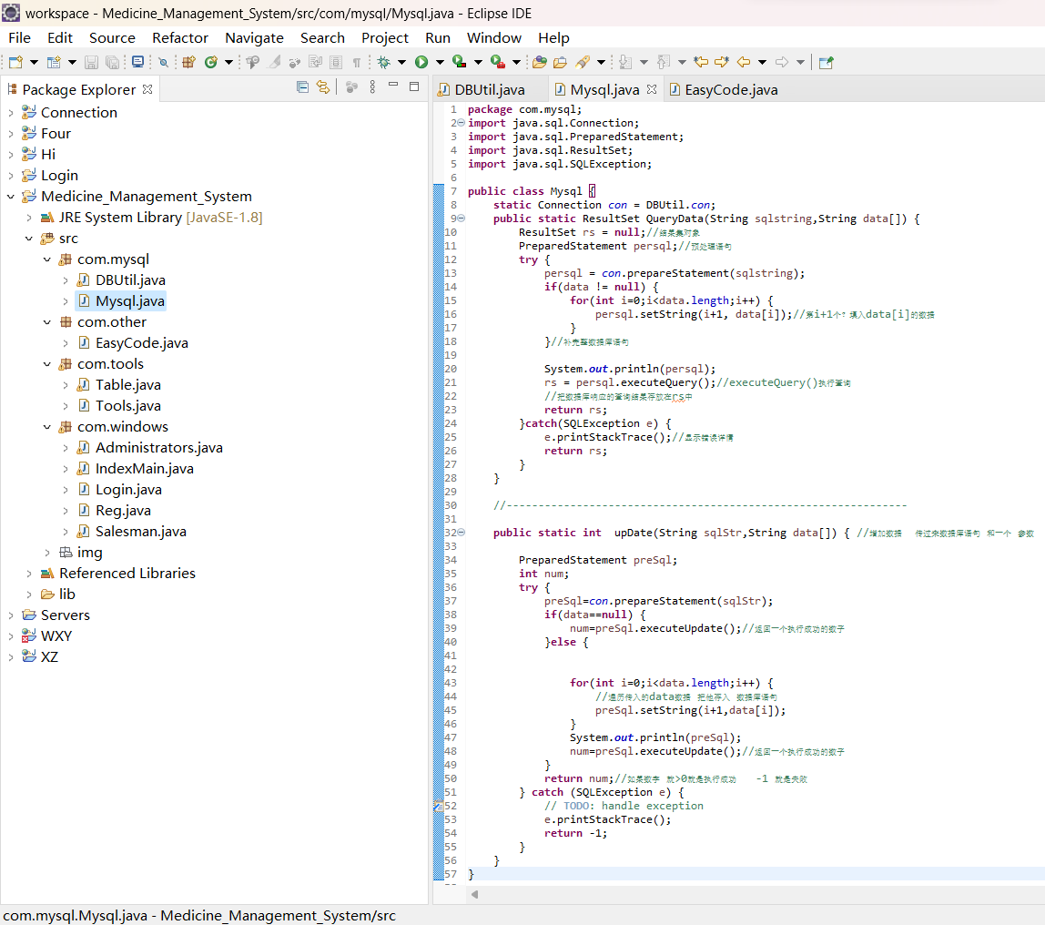

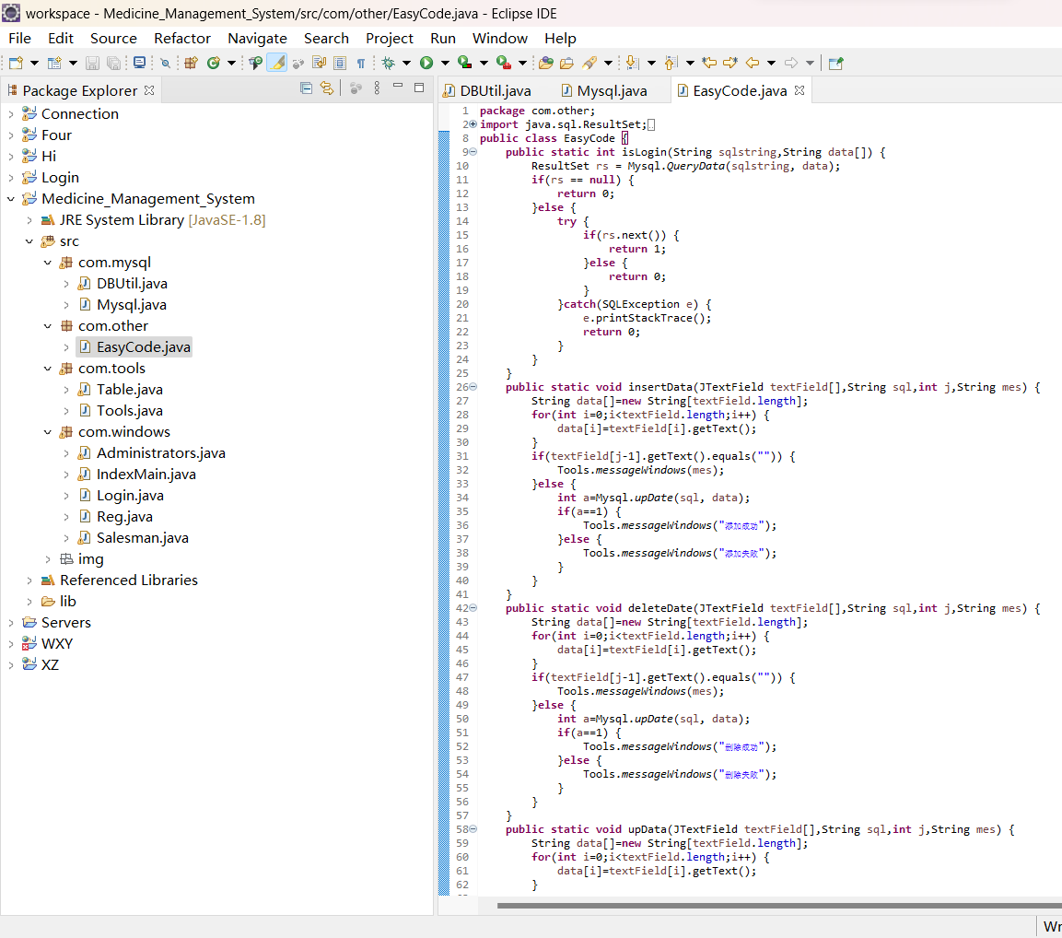

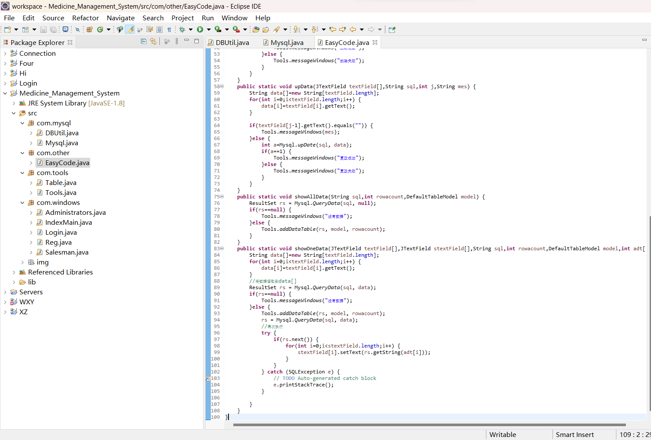

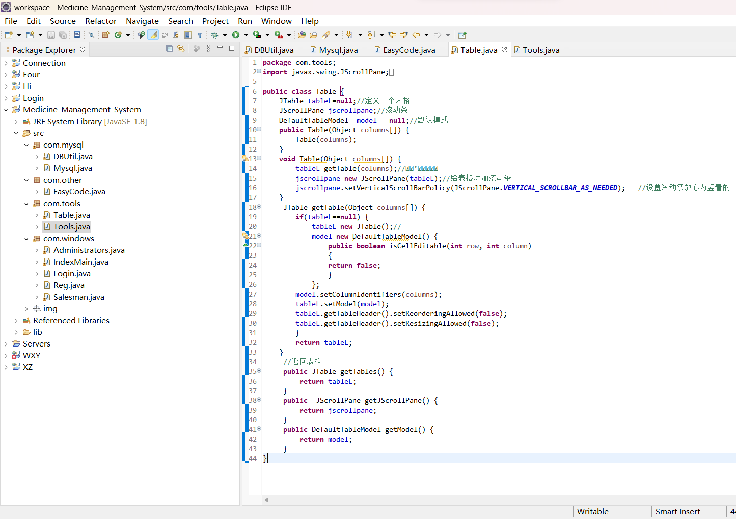

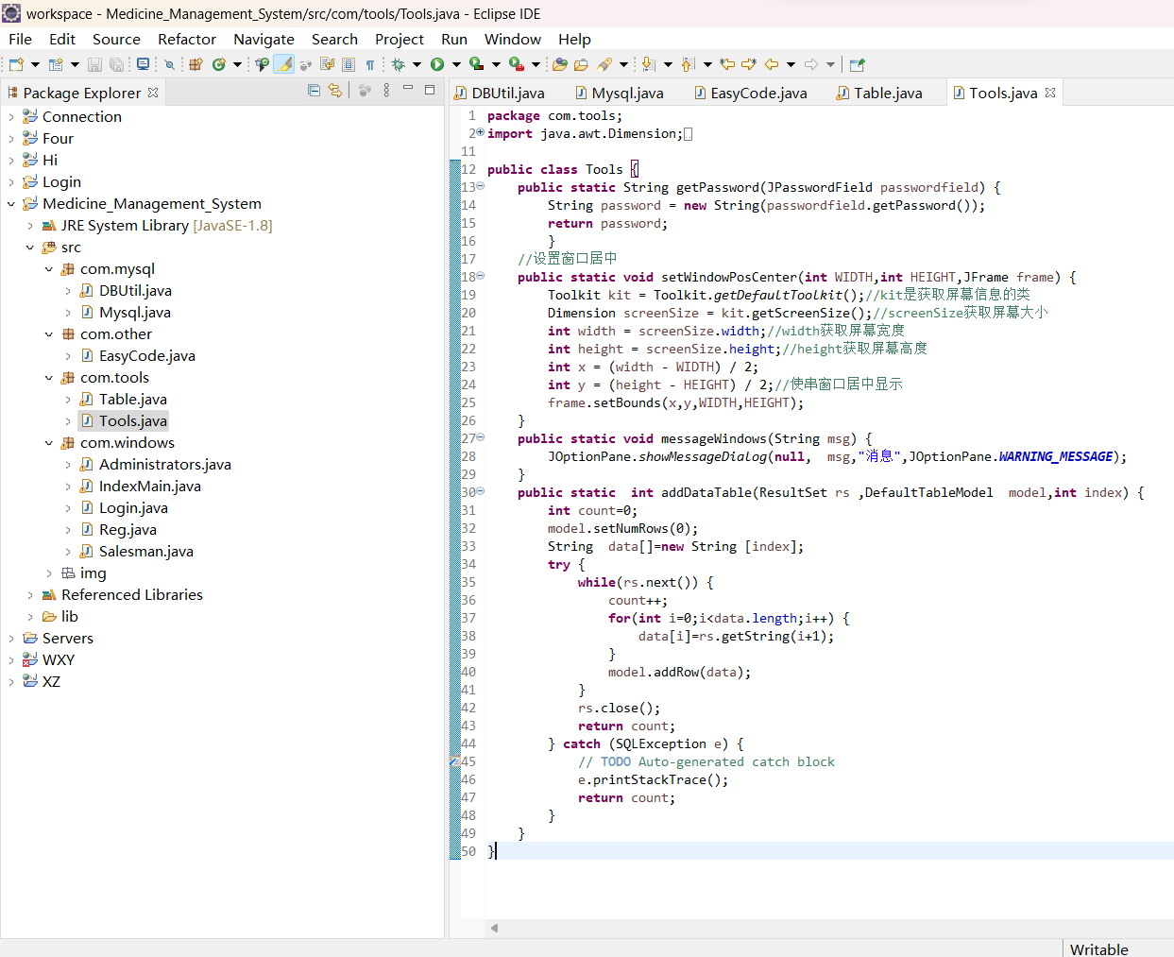

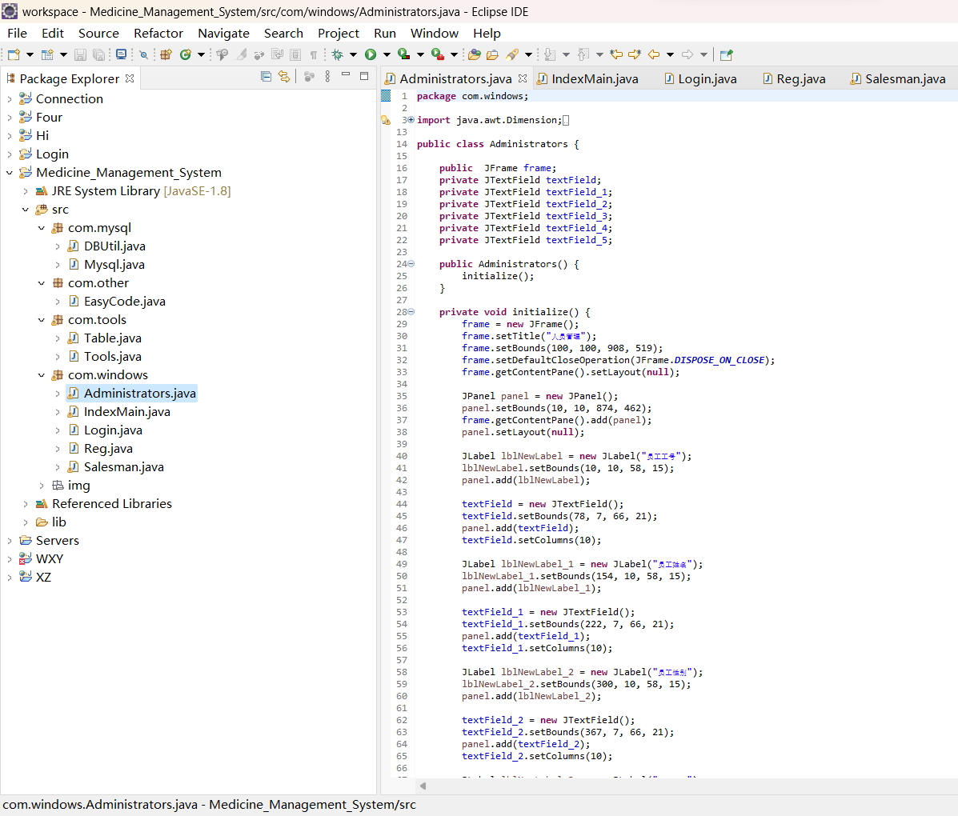

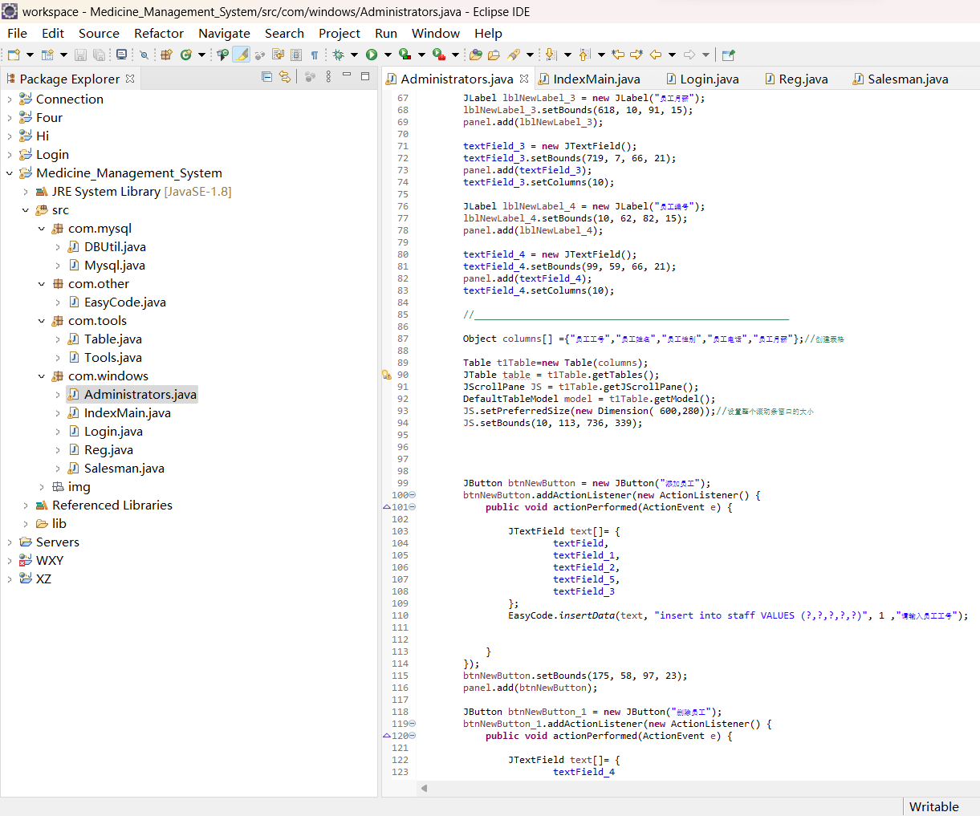

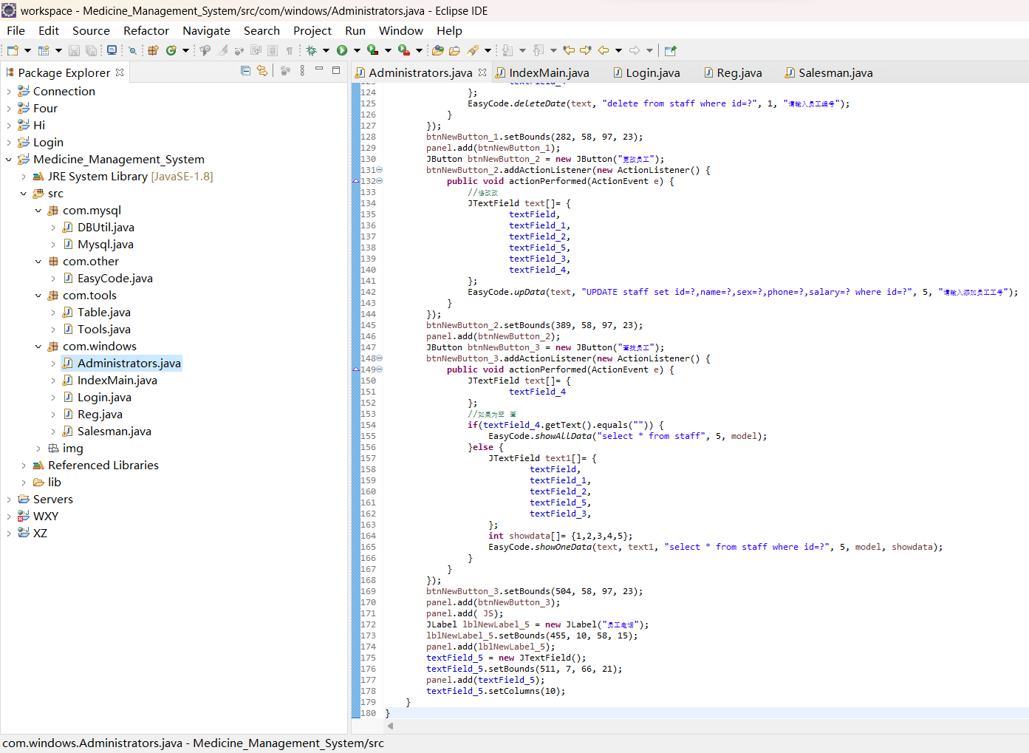

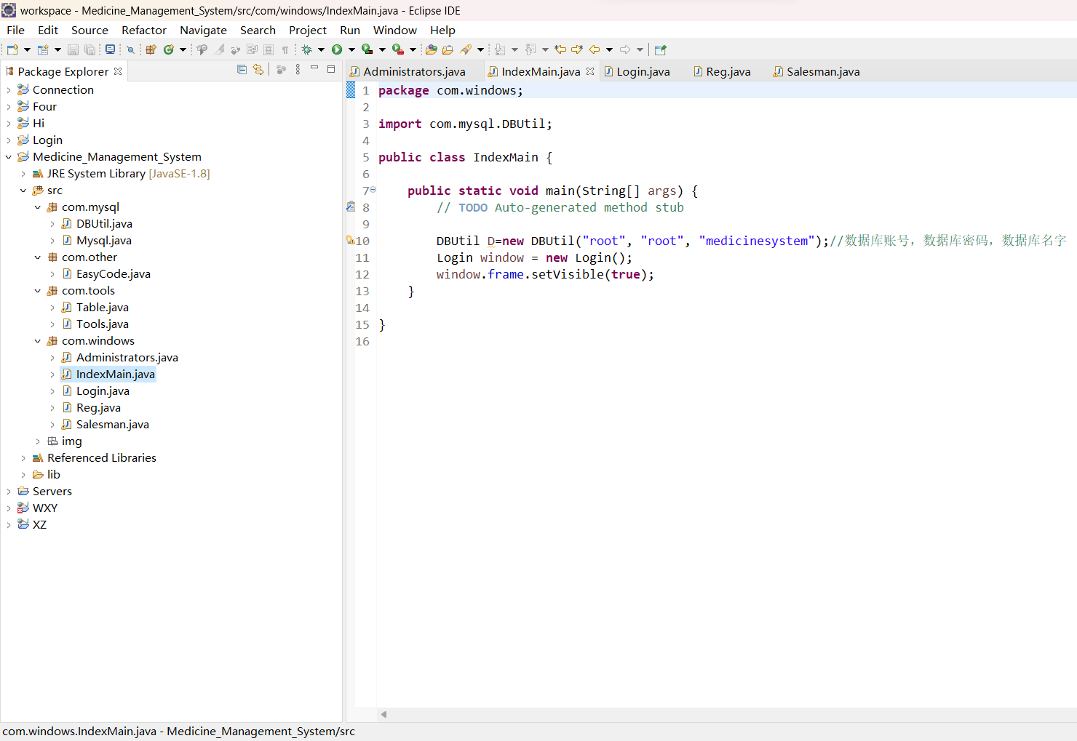

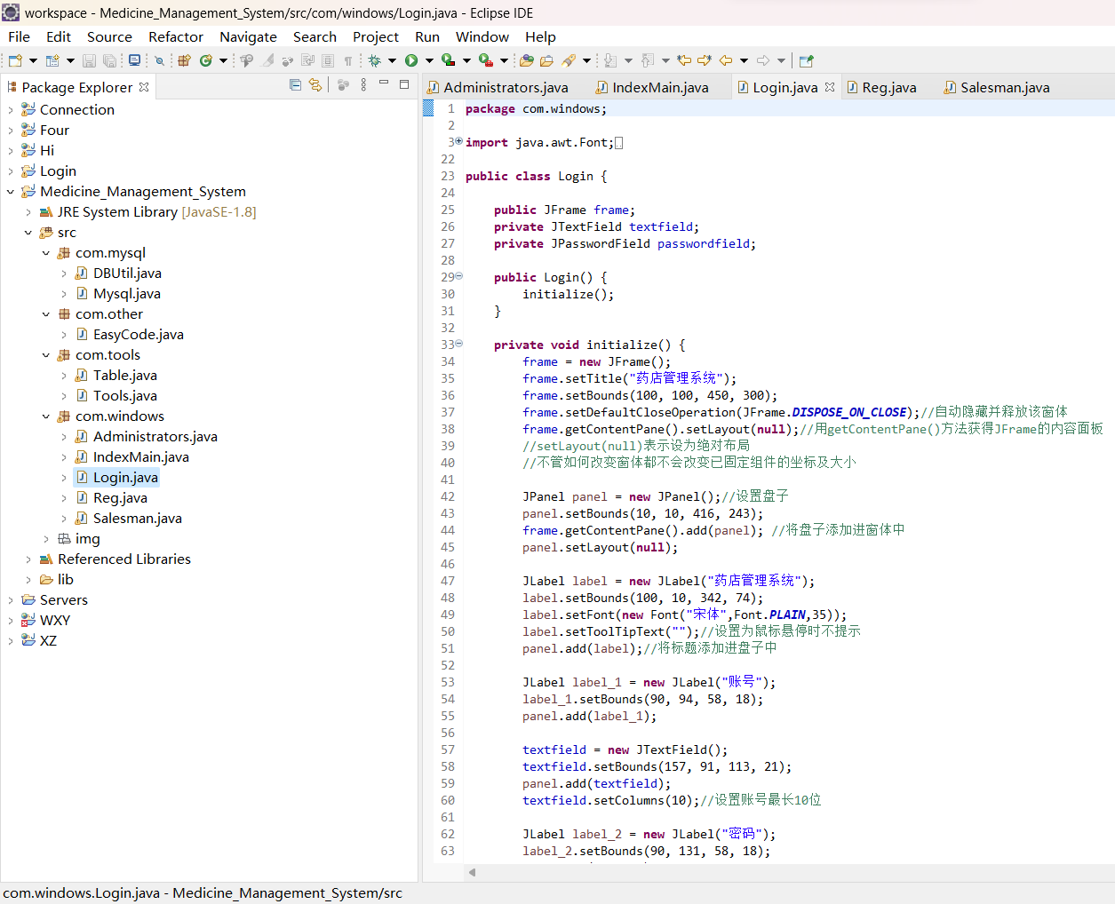

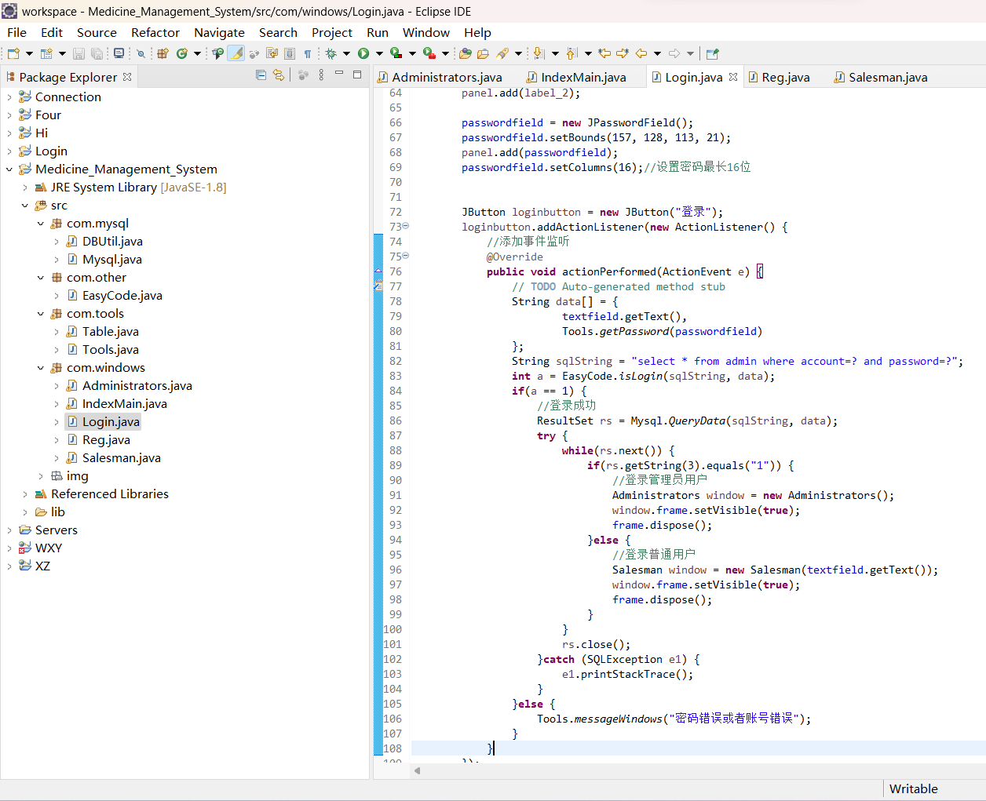

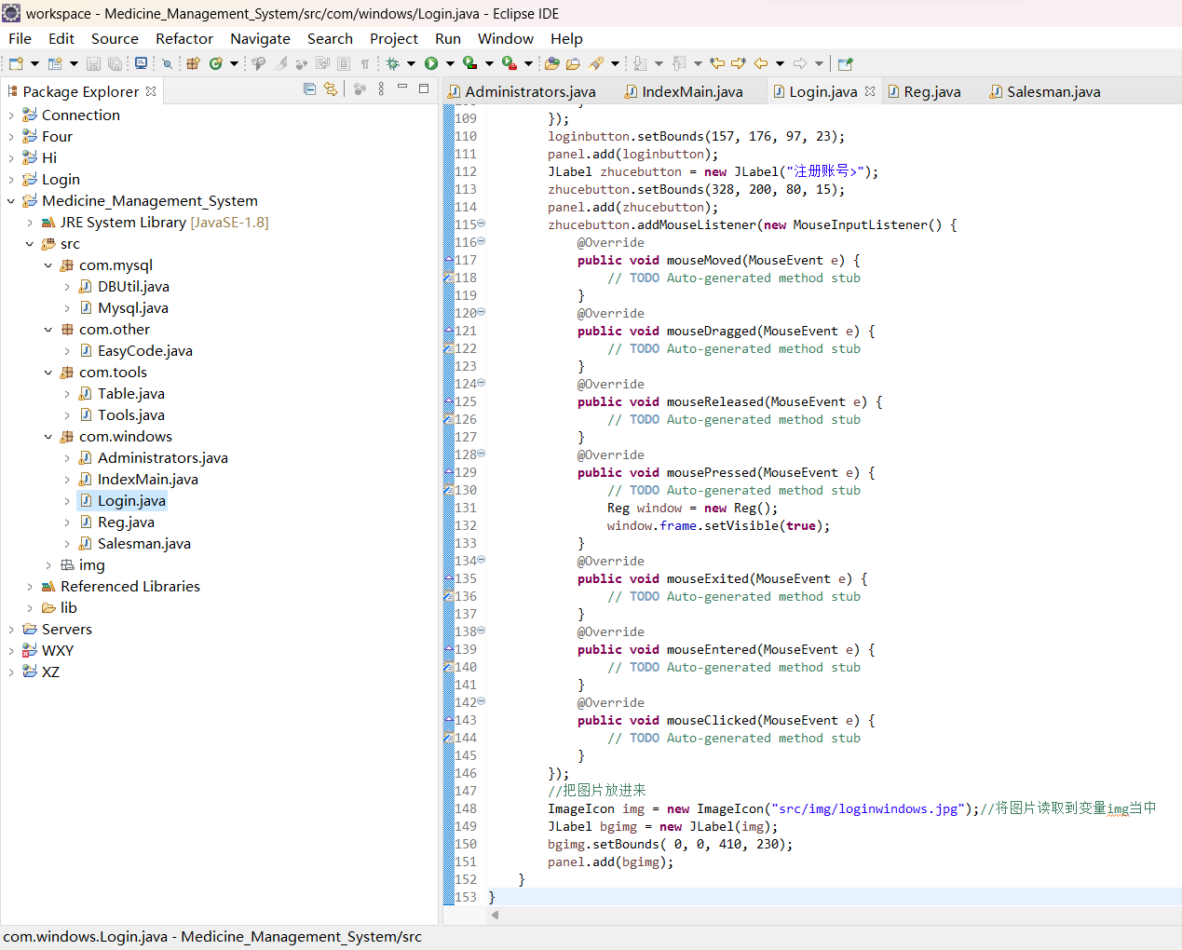

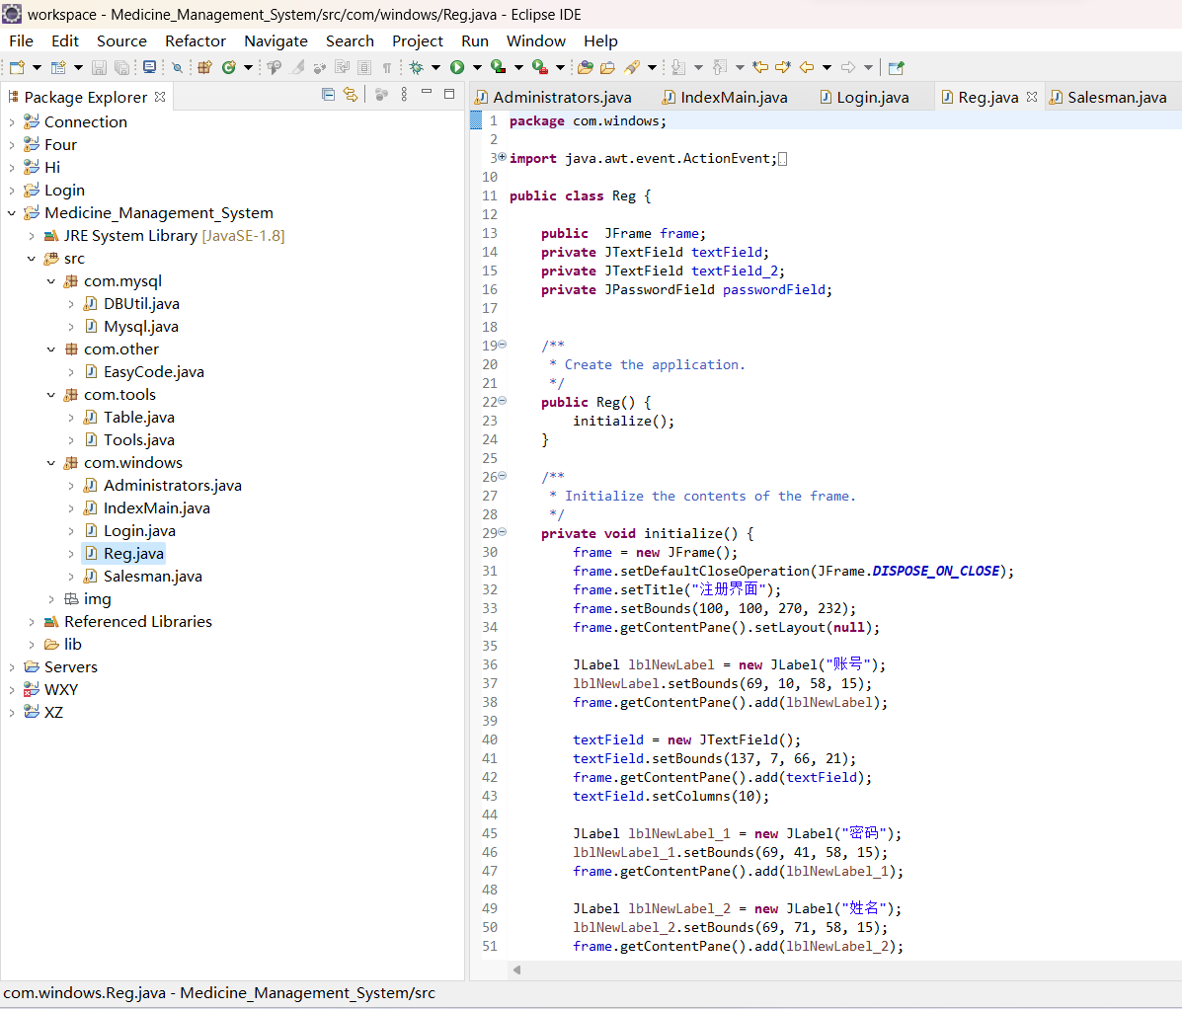

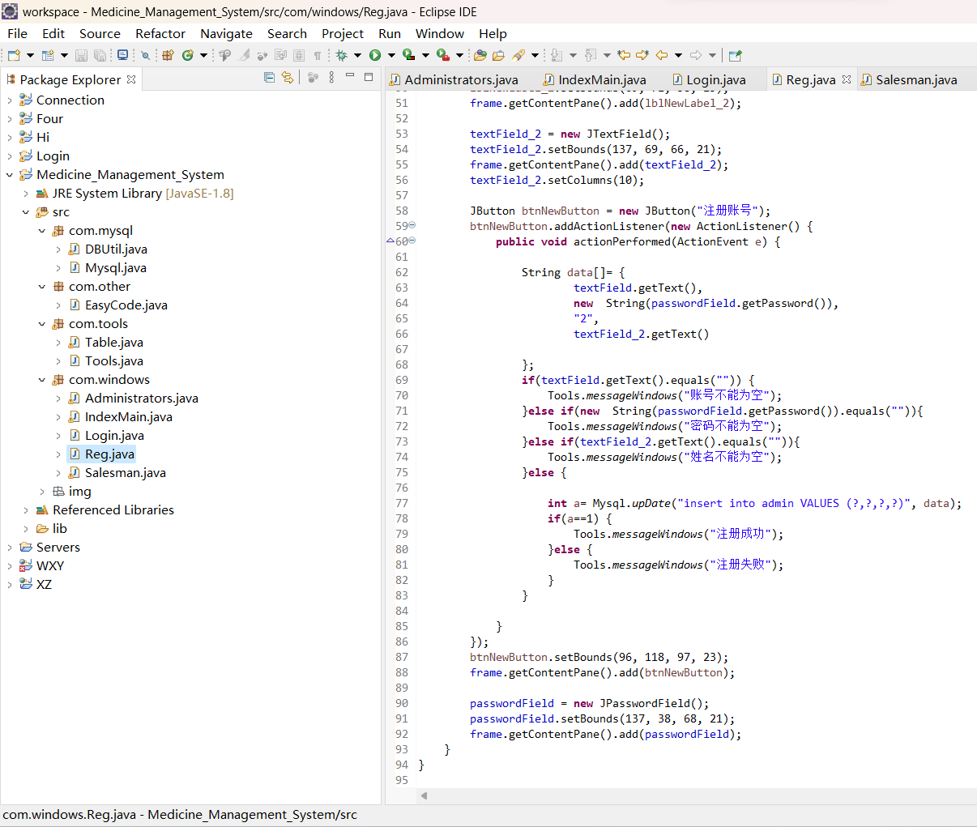

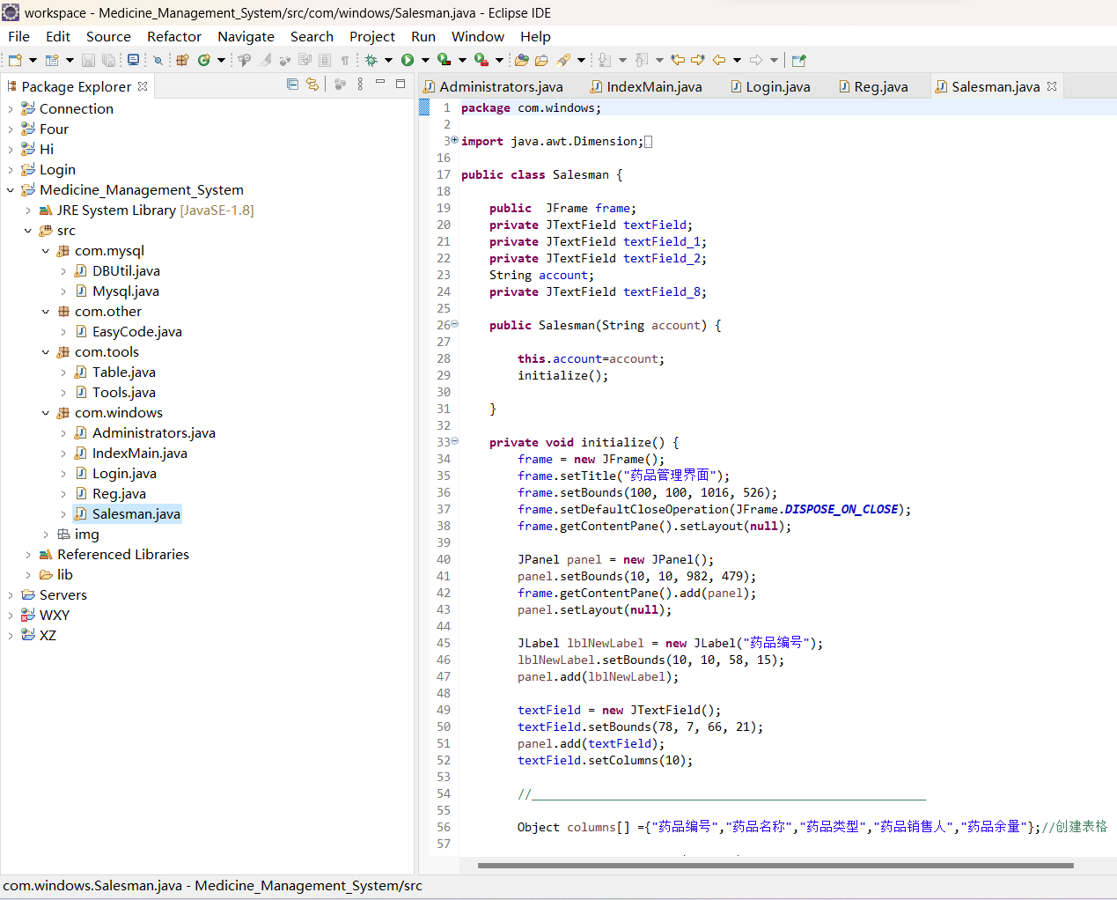

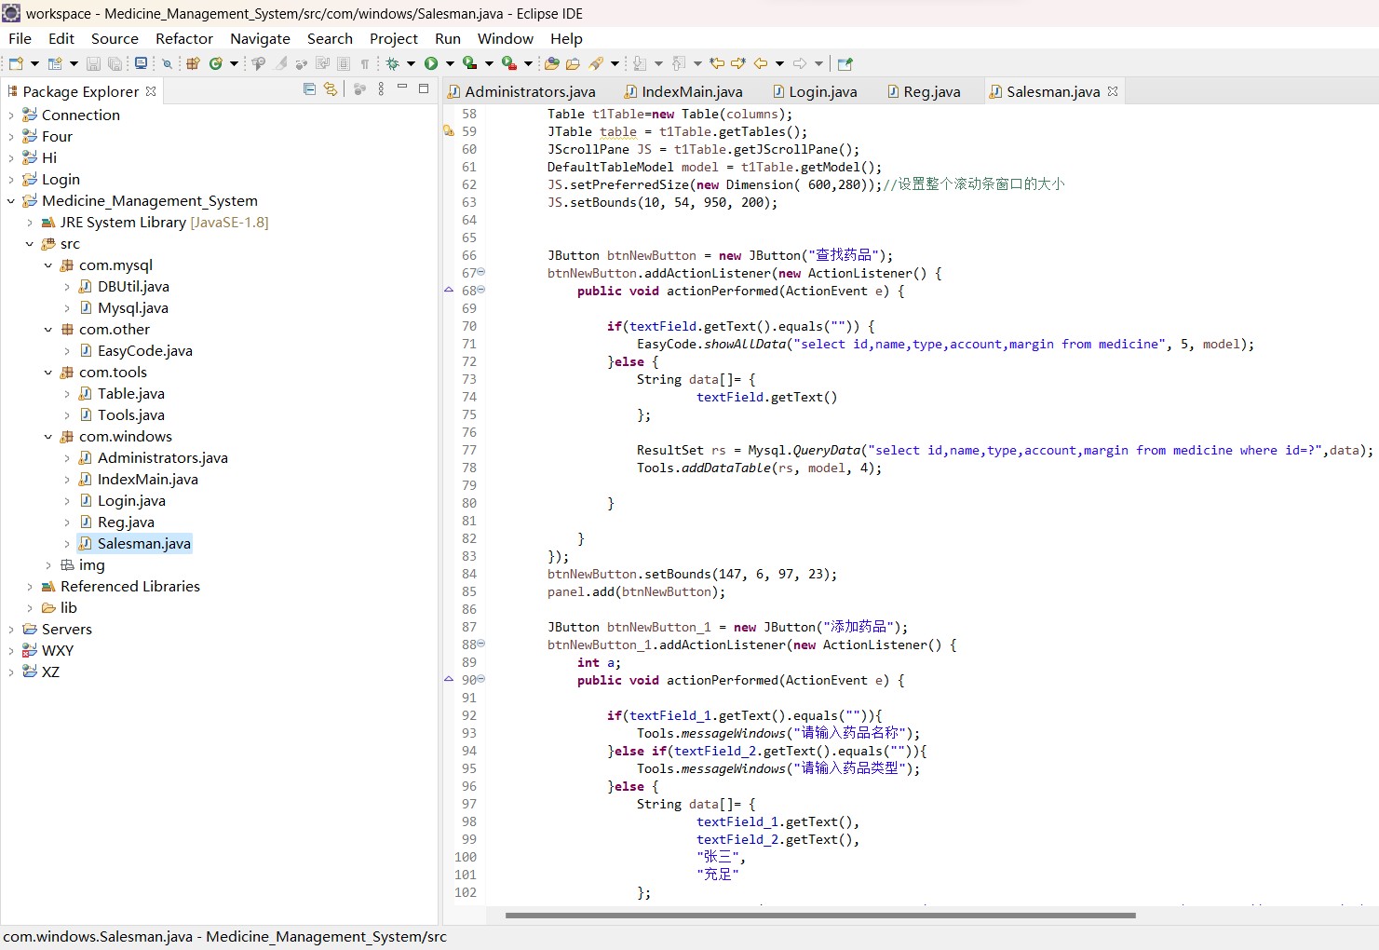

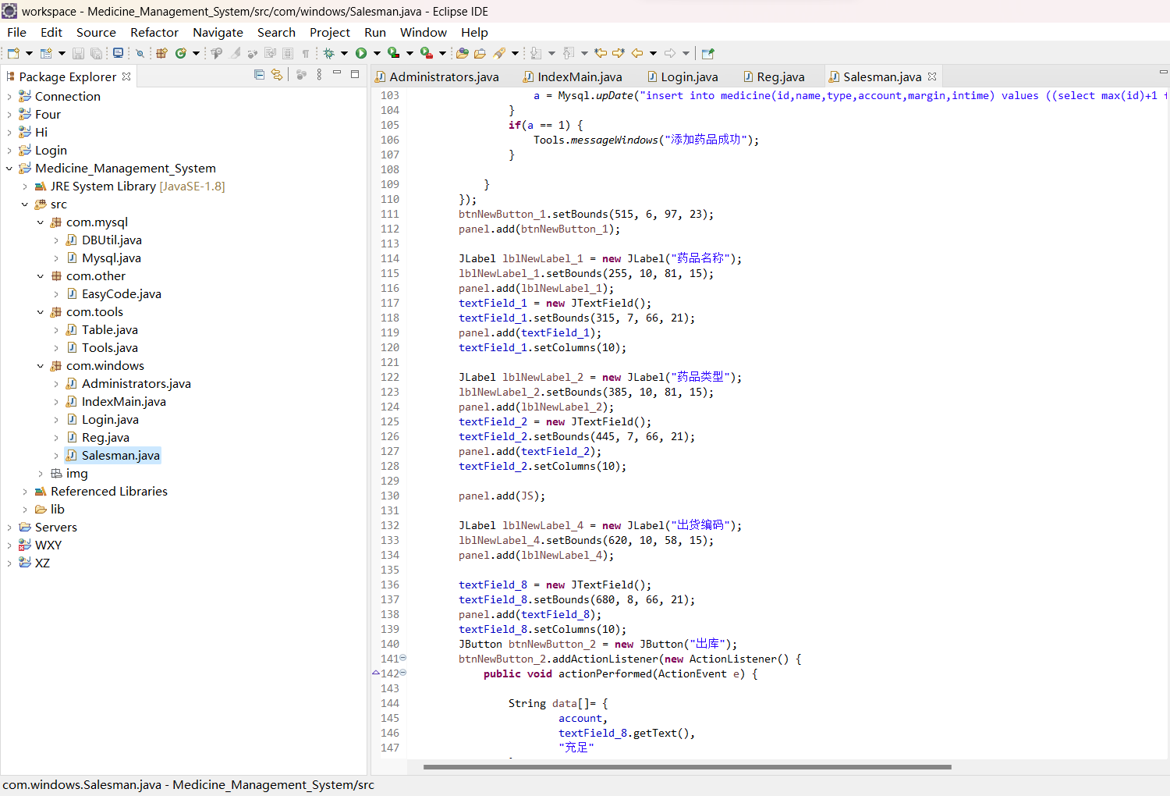

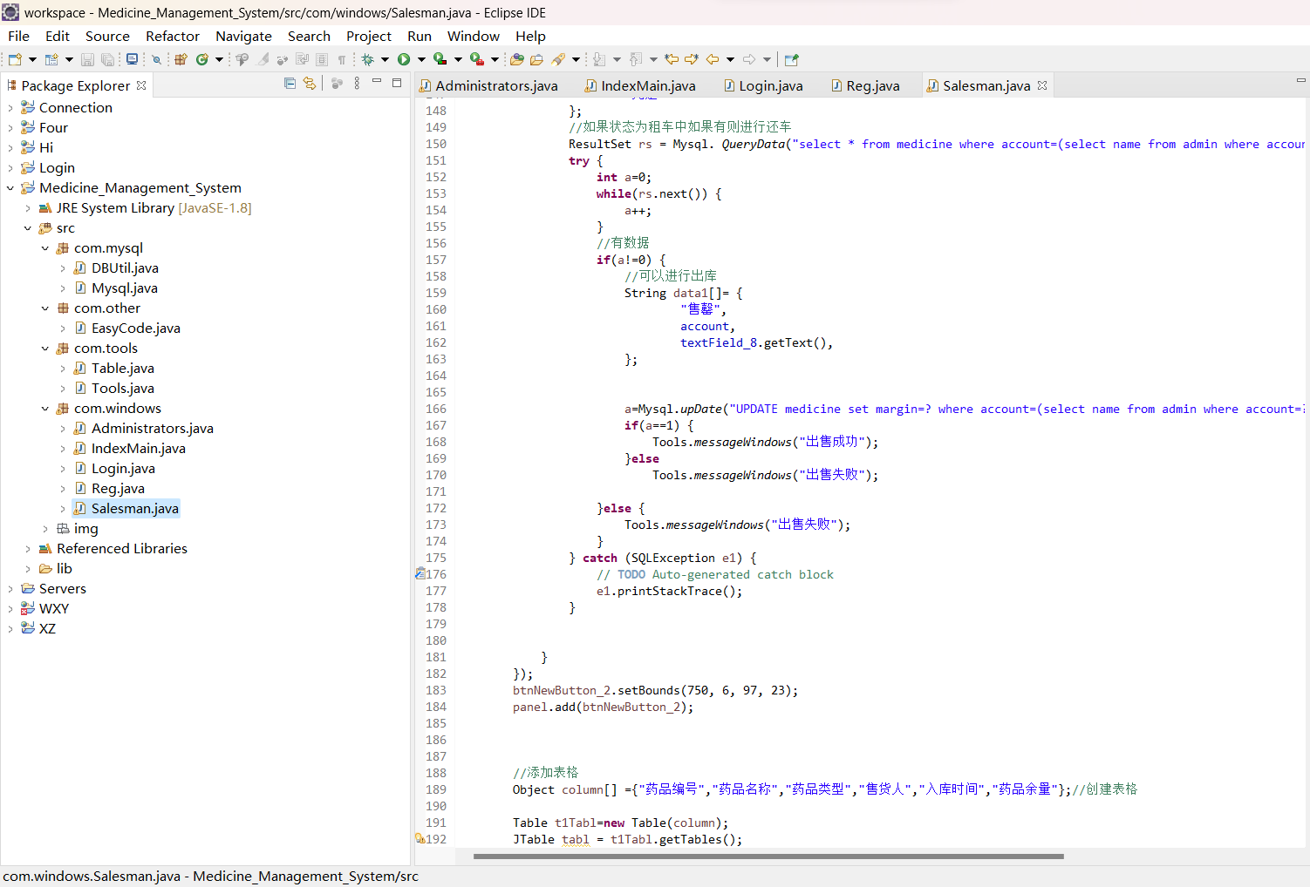

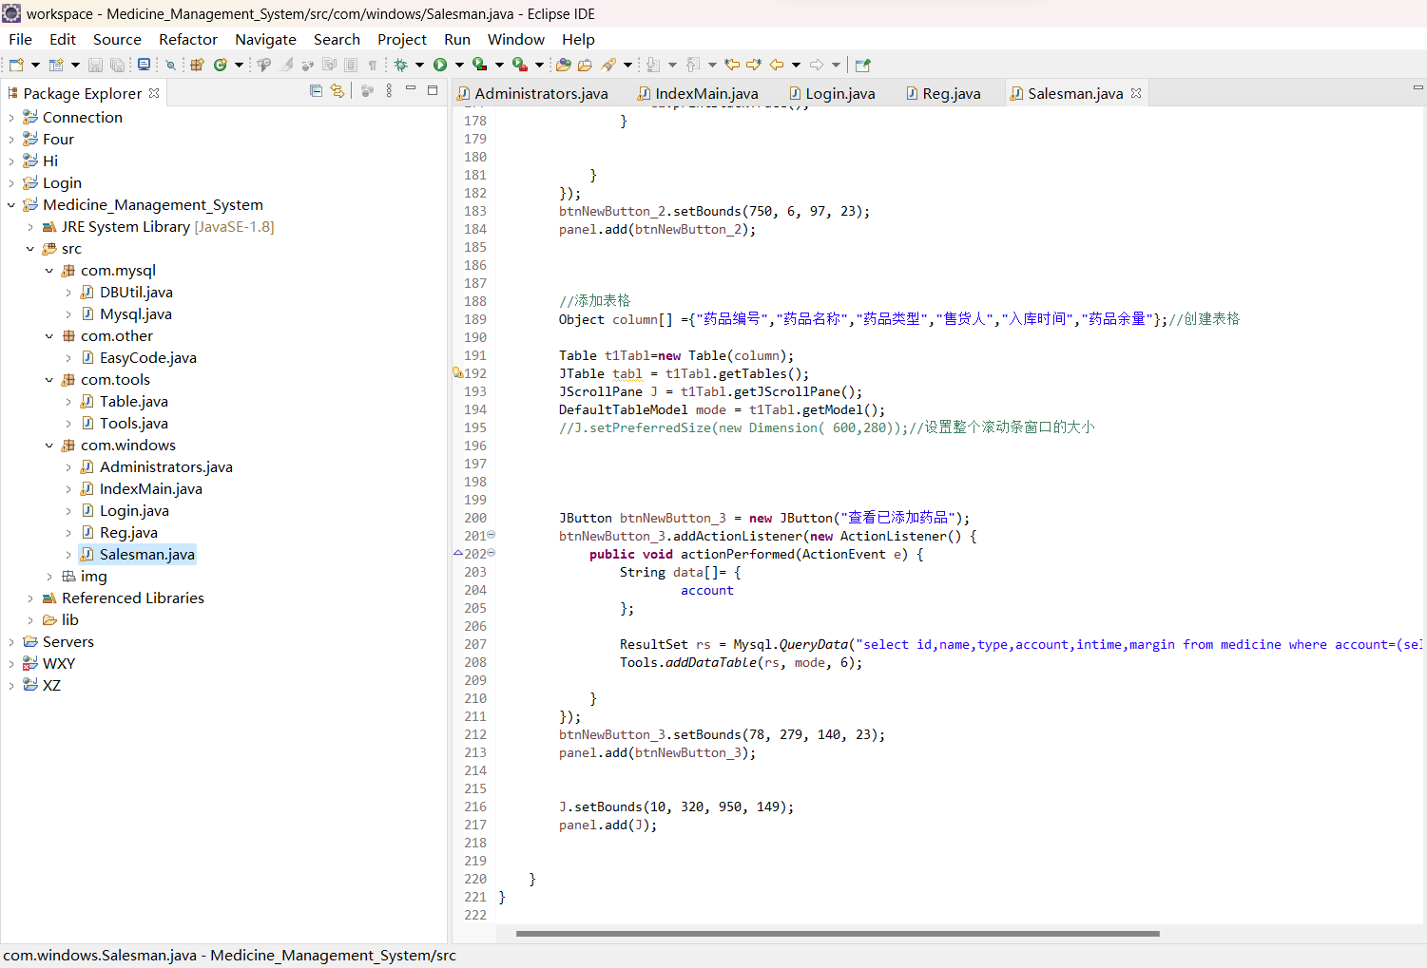

# 六.综合测试

**（一）黑盒测试**

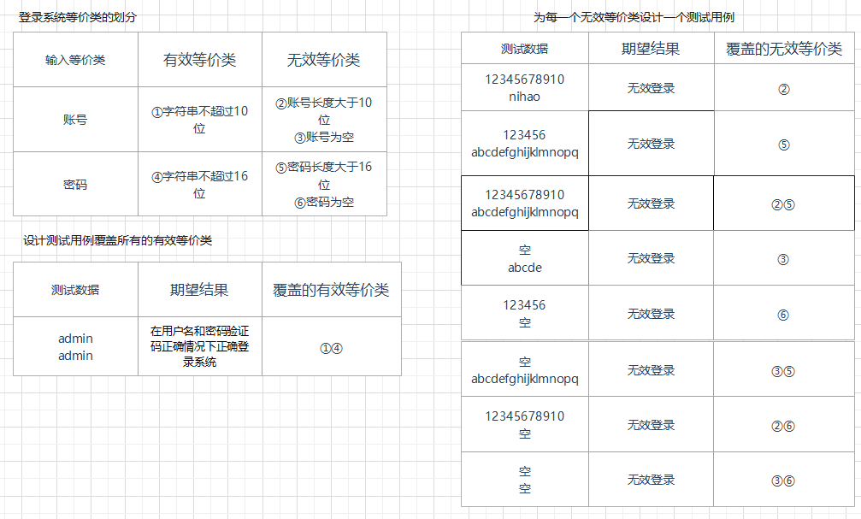

**（二）白盒测试**

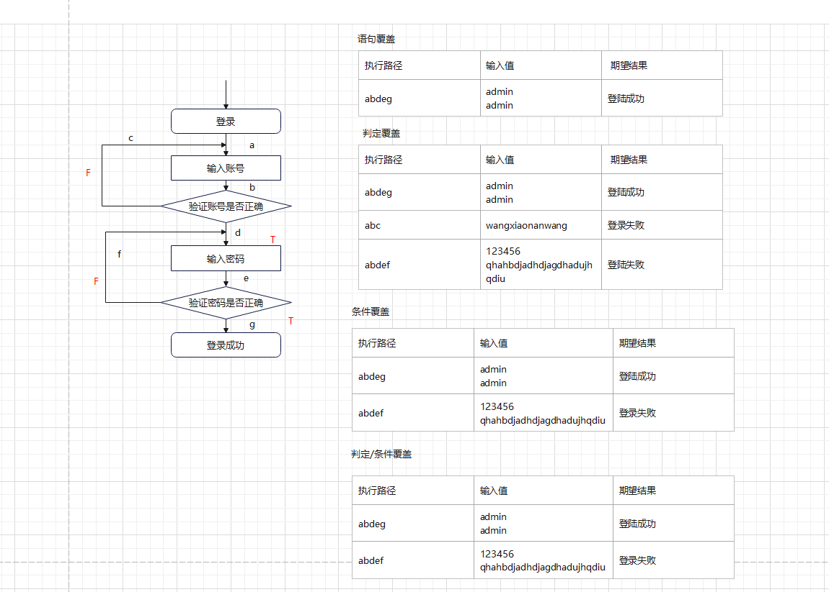

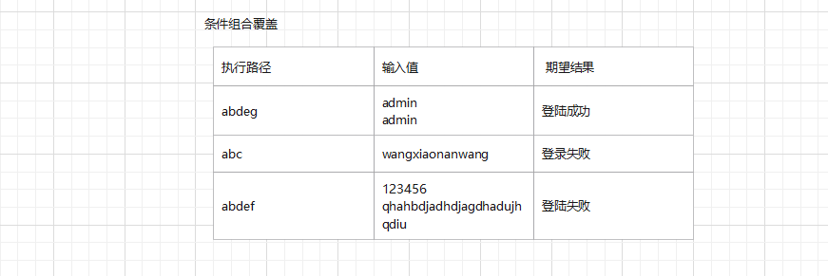

# 七.软件项目管理

## **（一）估算**

### 1.工作量估算

E = a * (KLOC)^b=3.2*(0.783)^1.05=2.475 (单位是人月pm，a:模型系数，b模型指数)

### 开发时间估算

T=2.5*(E)^0.38=2.5*(2.475)^0.38=3.528 (以月为单位）

### 代码规模估算

L=(‾a+4*‾m+‾b)/6=(631+783*4+1052)/6=802.5 (a:最小规模,b:最大规模,m:可能规模）

### 平均无故障时间估算

MTTF=1/(K*(ET/IT -EC(t)/IT))=1/(200*(136/783-98/783))=0.103 (K：表示常数，ET：测试之前程序中出现的错误，IT ：程序长度，t：测试包括调试时间，EC(t)：在0至t期间改正的错误数）

## **（二）进度计划**

### 1.甘特图

